**БПОУ «Торгово-технологический колледж», г. Элиста, Республика Калмыкия.**

**Тест по истории России для студентов І курса**

**по теме «Россия в годы правления Ивана IV Грозного»**

**Козаева Р.С., преподаватель истории.**

**Тест по теме: « Россия в царствование Ивана ІV Грозного».**

**Вариант І.**

1. **Отметьте годы правления Ивана ІV Грозного:**
2. 1425-1462 гг.;
3. 1462-1505 гг.;
4. 1533-1584 гг.;
5. 1584-1605 гг.

**2 . В каком году русские войска взяли Казань?**

1. В 1545 г.; 2) В 1552 г.; 3). В 1553 г.; 4). В 1558 г.

**3.Как назывался неофициальный совет при царе Иване ІV, участвовавший в подготовке и проведении реформ конца 1540-х – 1550-х гг.?**

1) Боярская дума; 3) Совет всея земли;

2) Земский собор; 4) Избранная Рада.

**4. Земский собор в середине XVІ в. это –**

1) первый законодательный орган власти;

2) сословно-представительный, законосовещательный орган власти**;**

3) учреждение, управлявшее отдельными регионами страны;

4) орган местного самоуправления.

**5. Какие приказы существовали при Иване ІV?**

1) Малороссийский, Сибирский; 3) посольский, разрядный;

2) мануфактурный, лекарский; 4) морской, солдатский.

**6. В каком году была отменена система кормлений?**

1) 1556 г.; 2) 1548 г.; 3) 1550 г.; 4) 1556 г.

**7. В каком году венчался на царство Ивана ІV?**

1) в марте 1538 г.: 3) в апреле 1546г.:

2) в январе 1547 г.: 4) в июне 1540 г.

**8. Собрание, состоявшееся в феврале 1549 г., названое современниками «Собором примирения» :**

1) Земский собор; 3) Стоглав;

2) «Совет всея земли»; 4) Боярская Дума.

**9. Судебник 1550 г.:**

1) отменил Юрьев день для крестьян;

2) подтвердил право Юрьева дня, снизив пожилое;

3) затруднил переход крестьян от одного владельца к другому в Юрьев день путем увеличения размера взимаемого с них пожилого;

4) разрешил крестьянам переход от одного хозяина к другому в любое время года.

**10. Церковный собор 1551 г. принял Стоглав, в котором:**

1) регламентировалась церковная жизнь- службы и обряды в храмах, бытовые стороны монастырского и церковного обихода**;**

2) конфискованы земли церквей и монастырей;

3) церковь была отделена от государства;

4) церкви и монастырям запрещалось приобретать новые земли.

**11. Установите соответствие между терминами и их и определениями:**

|  |  |
| --- | --- |
| термины | определения |
| 1.Судебник | А.Центральные государственные учреждения, существовавшие в Русском государстве в XVІ – начале XVІІІ вв. |
| 2. приказы | Б. Порядок назначения на должности в Московском государстве в XV – XVІІ вв. по знатности рода и важности должностей, занимаемых предками. |
| 3.опричнина | В. Внутренняя политика Ивана ІV, проводимая в 1565-1572 гг, характеризуемая террором против разных слоев населения и направленная на усиление царской власти, а также название территории, выведенной царем из-под управления Земского собора и Боярской думы. |
| 4. черносошные крестьяне | Г. Сборник законов, принятый в XV в. и сыгравший большую роль в централизации Российского государства и создании системы общерусского права. |
| 5. местничество | Д. В XVІІ в. лично свободные крестьяне, владевшие общинными землями и несшие повинности государству. |

|  |  |  |  |
| --- | --- | --- | --- |
| 1 | 2 | 3 | 4 |
|  |  |  |  |

**12. Какое положение содержало Уложение о службе?**

1) пожизненная служба для дворян на военной или гражданской службе:

2) единый порядок военной службы с поместий и вотчин;

3) создание постоянного регулярного войска;

4) определение порядка службы для бояр и удельных князей.

**13. Прочитайте отрывки из летописи , сравните плату за пожилое в Судебнике 1497 г. и в Судебнике 1550 г. О чем может говорить это изменение?**

|  |  |
| --- | --- |
| Судебник 1497 г. | Судебник 1550 г. |
| О христианском отказе. А христианом отказиватися из волости, ис села в село, один срок в году, за неделю до Юрьева дни осеннего и неделю после Юрьева дни осеннего. Дворы пожилые платят в полех за двор рубль, а в лесах полтина. А которой христианин поживет за ким год, да поидеть прочь, и он платит три четверти двора; а четыре года поживет, и он весь двор платит. | 88. А крестианом отказыватись из волости в волость и из села в село один срок в году: за неделю до Юрьева дни до осеннего и неделя по Юрьеве дни осеннем. А дворы пожилые платят в поле рубль и два алтына, а в лесах, где десять верст до хоромного лесу, за двор полтина и два алтына… А пожилое имати с ворот. А за повоз имати з двора по два алтына; а опричь того пошлин на нем не имати. А останетца у которого крестианина хлеб в земли, и как тот хлеб пожнет, и он с того хлеба или с стоачего даст боран два алтына; а кои места была рож его в земле, и он подать цареву и великого князя платит со ржи, а боярьского дела ему, за кем жыл, не делати.А полу пожылого нет, и ходити ему вон безсрочно воля. А которой крестианин с пашни продастся в холопи в полную, и он выйдет безсрочно ж, и он с того хлеба подать цареву и великого князя дает; а не похочетподати платити, и он своего хлеба земленаго лишен… |

**14. Иван Грозный лично участвовал в (во):**

1) Покорении Сибирского ханства;

2) Покорении Астраханского ханства;

3) Взятии Казани;

4) Покорении Крымского ханства.

15.

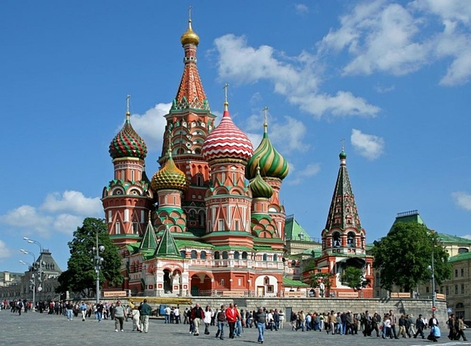

Покровский собор был построен в _________ - __________ годах по приказу _____________________ в память о взятии _______ и победе над _________ ханством. Центральный престол был освещен во имя Покрова Богородицы, отчего и весь собор стал носить имя Покрова Божией Матери, что на Рву. В 1588 году по велению Федора Иоанновича в Покровском храме был устроен придел блаженного Василия, куда в серебряной раке поместили его мощи, и собор часто стали называть Собор _____________ _________________.

Архитектурный стиль собора –

**16. Заполните пропуски:**

Ливонская война продолжалась _______ лет с _____ по ______ гг. Успехи на Востоке подтолкнули Ивана Грозного к борьбе на Западе против _____________ ордена за выход к удобным портам ____________________ моря.

**17. Что из названного стало причиной Ливонской войны?**

1) экономическая и политическая необходимость завоевания выхода к Балтийскому морю;

2) Стремление ослабить Швецию;

3) Ослабить влияние Турции на Крымское ханство;

4) Отвоевать у Речи Посполитой часть территории.

**18. Причины поражения России в Ливонской войне:**

1. Разорение страны в годы опричнины;
2. Отказ Земского собора 1566 г. от продолжения войны:
3. Бегство князя А.Курбского в Литву;
4. Взятие шведами Нарвы.

**19.Выполните задания по контурной карте:**

**Определите, какие территории отошли к Речи Посполитой по Ям-Запольскому мирному договору(1582 г.). к Швеции по Плюсскому перемирию (1583г.) Отметьте их на карте.**

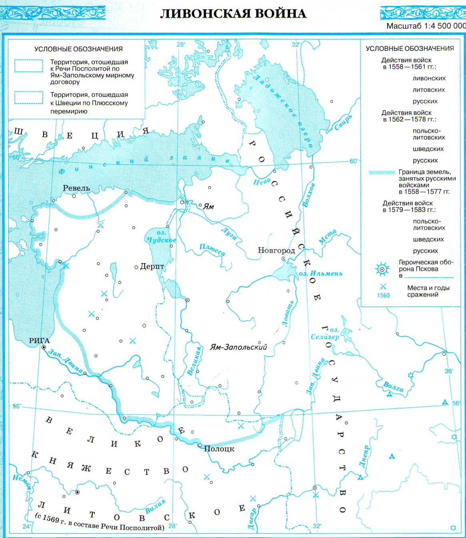

Эталон ответов к тесту **«** Россия в царствование Ивана ІV Грозного». Вариант 1.

1. - 3
2. - 2
3. – 4
4. – 2
5. – 3
6. – 1
7. – 2
8. – 1
9. – 3
10. – 1
11. – 1 –Г; 2 – А; 3 –В; 4 – Д; 5 –В.
12. – 2
13. 14 – 3
14. 1555 - 1561 гг.; Ивана Грозного; Казани; Казанским; Василия Блаженого.
15. 25 лет; 1558-1583 гг.; Ливонского ордена; Балтийского маря.
16. – 1.
17. -1
18. По Ям-Запольскому мирному договору 1582 г. Россия уступила Польше всю Ливонию и Полоцк.

По Полюсскому мирному договору со Швецией 1583 г. Россия вынуждена отдать города Ям, Копорье, Ивангород, Нарву.

**Тест по теме: « Россия в царствование Ивана ІV Грозного».**

**Вариант ІІ**

1. **Какие города вошли в опричнину?**
2. Александрова слобода, Кострома, Ярославль;
3. Казань, Чебоксары, Путивль;
4. Тверь, Торжок, Владимир;
5. Суздаль, Смоленск, Коломна.
6. **Чем закончилась Ливонская война?**
7. Приобретением Россией выхода к Балтийскому морю;
8. Потерей Россией всех завоеваний в Прибалтике;
9. Заключением военного союза России и Речи Посполитой против Швеции;
10. Отторжение от России Смоленска.
11. **Какой из народов не входил в состав Российского государства в начале XVІ в?**
12. Татары;
13. Удмурты;
14. Калмыки**;**
15. Марийцы.
16. **В каком году были отменена система кормления.**
17. В 1556 г.;
18. В 1505 г.;
19. 1548 г.;
20. 1555 г.
21. **Какие три из перечисленных событий относятся к правлению Ивана Грозного?**
22. Смоленская война;
23. Начало введения «заповедных лет»;
24. Отмена кормлений;
25. Введение «урочных лет»;
26. Отмена местничества;
27. Ливонская война.

|  |  |  |
| --- | --- | --- |
|  |  |  |

**6. Из приведенного перечня терминов исключите один, который не относится к правлению Ивана Грозного.**

1) Земский собор;

2) Смута;

3) Стоглав;

Избранная рада.

Ответ _____________________.

**7. Задание:**

Выберите два верных суждения из предложенных. Запишите в таблицу цифры под которыми они указаны. На рисунке изображены:

1. Серебряные деньги, которые находились в обращении еще в Древней Руси;
2. Русская монета- серебряная копейка;
3. Слитки из серебра, именуемыми гривнами XI-XII вв.
4. Период выпуска монеты- правление Елены Глинской.

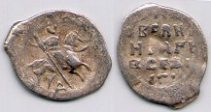

|  |  |
| --- | --- |
|  |  |

**8. Соотнесите название приказа и его функции во второй половине XVI века:**

|  |  |
| --- | --- |
| ПРИКАЗ | ФУНКЦИИ |
| 1.Посольский | А.Ведал охраной порядка в Москве. |
| 2. Разрядный | Б.Ведал судом над «лихими людьми» |
| 3. Поместный | В. Внешние связи с окрестными государствами |
| 4. Стрелецкий | Г.Ведал сбором общегосударственных налогов. |
| 1. Разбойный | Д. Ведал почтовой службой (ямская гоньба, ямы – почтовые станции с ямщиками) |
| 6. Большой приход | Е.Ведал Поволжьем |
| 7. Ямской | Ж.Наделял землями служилых людей |
| 8. Земский | З.Разбирал жалобы по различным делам, контролируя тем самым другие приказы. |
| 9. Челобитный | И.Ведал стрелецким войском. |
| 10. Казанский | К.Ведал дворянским войском, назначал воевод в полки, города, руководил военными действиями |

**9. В каком году Иван ІV совершил поход на Новгород?**

1) в 1471 г.; 2) в 1552 г.; 3**)** в 1570 г.; 4) 1584 г.

10. К каким последствиям привел созыв Земского собора в 1549 г.?

1) к ограничению власти царя и формированию конституционной монархии;

2) к отстранению бояр от власти;

**3)** к началу формирования сословно-представительной монархии;

4) к обострению конфликта между царской властью и церковью.

**11. Соотнесите события и даты:**

|  |  |
| --- | --- |
| даты | события |
| Взятие Казани | А.1547 г. |
| Венчание Ивана ІV на царство | Б. 1552 г. |
| Введение опричнины | В. 1565 г. |
| Стоглавый собор | Г. 1551 г. |
|  | Д.1550 г. |

**12. Новым явлением в политической жизни Московского царства XVІІ в. стало:**

1) укрепление сословно-представительной монархии;

2)складывание абсолютной монархии;

3) возрождение вечевых порядков;

4) провозглашение России империей.

**13. Что из названного относится к причинам поражения России в Ливонской войне?**

1) политика опричнины;

2) Медный бунт;

3) отказ Земского собора 1556 г. от продолжения войны;

4. бегство князя А.Курбского в Литву.

14. Что не относится к реформам Избранной рады?

1) создание стрелецкого войска;

**2)** введение подушной подати;

3) реформа центрального управления;

4) принятие Уложения о службе.

**Эталон ответов к тесту « Россия в царствование Ивана ІV Грозного». Вариант 2**

1.-1

2-2

3-3

4-15-2,3,6

6- Смута

7-2,4

8- 1В; 2К; 3Ж; 4И; 5Б; 6Г; 7В; 8А; 9З; 10Е.

9-3

10-3

11- 1Б; 2А; 3В; 4Г.

12- 2

13- 1

14 -2.

Список использованной литературы:

1. А.Н. Сахаров История России с древнейших времен до конца XVI века. 10 класс. Издательство «Просвещение».
2. История: учебник для 10 класса под ред. А.В.Чудинова, А.В.Гладышева.-М.: Издательский центр «Академия», 2008
3. ФИПИ. Подготовка к ЕГЭ. Открытый банк заданий. История.
4. Клоков В.А., Пономарев М.В. Тренажер для подготовки к экзамену. История России 10-11 классы., М: ООО «Издательский дом «Новый учебник», 2004.